SOCIETÀ ITALIANA DI NEFROLOGIA
SEZIONE CALABRIA

XXII REPORT

Analisi dei dati 2014

Comitato di Registro: Il Consiglio direttivo della Sezione Calabria
della Società Italiana di Nefrologia

(Presidente: G.Fuiano; Segretario: A.Simeoni; Consiglieri: V.Bruzzese, L.De Paola, P.Finocchiaro, A.Nicoletti, M.Senatore)

Chairman: C. Zoccali
Gestione dei dati e del sistema Informatico: CRT Calabria, P. Mancini
Data Manager: M. Postorino
Data handling: C. Marino
On Line Software: Regdial della ditta Traccia, Matera
Sito di registro: http://www.rc.ibim.cnr.it/Registro/Home.htm

Note generali e sull’inserimento dei dati |  | pag. 3
STATISTICHE GENERALI
Pazienti in dialisi in Calabria (prevalenza)  Pazienti transfrontalieri  Consistenza del Registro |  | pag. 4  pag. 5  pag. 6
Analisi dei flussi |  | pag. 7
Incidenza |  | pag. 9
Dialisi Peritoneale |  | pag. 10
Trapianto |  | pag. 11
Distribuzione dei pazienti nei diversi trattamenti sostitutivi |  | Pag. 12
Età media della popolazione dialitica |  | pag. 13
Mortalità |  | pag. 14
Cause di decesso |  | pag. 15
I trattamenti emodialitici |  | pag. 16
Diabete Mellito |  | pag. 17
Indice di massa corporea |  | pag. 18
IL REGISTRO COME STRUMENTO DI AUDIT |  | pag. 19
ATTIVITA’ SCIENTIFICA DEL REGISTRO |  | pag. 21
PAZIENTI IN TRATTAMENTO |  | pag. 25
CENTRI DIALISI OPERATIVI IN CALABRIA |  | pag. 26

Note generali

Come più volte ribadito, il Registro Calabrese di Dialisi e Trapianto, come tutti i registri, non è uno strumento atto a giudicare l'operato dei Centri. Esso ha finalità cliniche e scientifiche ed è uno strumento atto ad operare controlli di qualità sui dati aggregati dei centri.

I dati riportati nei report sono sempre valutati al 31.12 di ogni anno ed è possibile che il numero di pazienti in trattamento presso un centro abbia delle fluttuazioni durante l’anno.

Le indicazioni riguardanti i recapiti dei centri ed eventuali note sul loro organico (ed in particolare il primario o responsabile) hanno valore puramente indicativo. Infatti la rilevazione di tali dati non è fra le finalità del Registro ed essi vengono comunicati al Registro dai centri e non aggiornati in maniera continua.

La composizione del Consiglio direttivo della Sezione Calabria della Società Italiana di Nefrologia riportata in prima pagina si riferisce alla data della presentazione del report e pertanto può non coincidere con quella esistente all’atto del censimento. Per tale dato fa fede la composizione del Consiglio Direttivo riportata sul sito della Sezione Calabrese della SIN.

Note sull’inserimento dei dati

Quando inserire i dati anagrafici
La struttura attuale del registro richiede una costante verifica della qualità dei dati. I dati devono essere presidiati, cioè controllati costantemente, e le variazioni di stato dei pazienti (ingressi, uscite, cambi trattamenti etc..) vanno inserite immediatamente così che l’anagrafica e i “movimenti” del paziente siano sempre aggiornati al momento attuale.
I centri che hanno difficoltà nella connessione ad internet possono effettuare qualsiasi variazione telefonando alla segreteria di Registro: sig.ra Marino (0965 393257 lun-ven ore 9.00-15.00) o al Dott. Postorino (Cell 329 7978208) in qualsiasi momento.
In ogni caso nel mese di gennaio di ogni anno ad ogni centro verrà richiesta la verifica dei pazienti in trattamento e il saldo (entrate ed uscite) in modo da verificare la congruenza dei dati di registro al 31.12 dell’anno precedente.

Statistiche Generali

Tutti i dati riportati in questo report, quindi anche quelli degli anni prima del 2006, quando il registro era ancora su dischetto, sono ottenuti dal registro Web based. I report precedenti tale data sono ancora on-line, ma risentono della inaccuratezza del sistema di raccolta. Abbiamo, tuttavia, ritenuto di lasciarli online a scopo indicativo.
N.B. essendo il registro on line i dati subiscono costantemente piccole modifiche dovute ad errori che i Referenti rilevano e correggono (ad es. un paziente che avevano dimenticato di inserire). La correzione di tali errori fa si che il numero di pazienti in trattamento (sia in totale che nei diversi centri) sia differente nei report dei diversi anni. Ogni report riporta i dati rilevati alla data della sua presentazione

Pazienti in dialisi in Calabria (prevalenza)

La figura 1 riporta il numero di pazienti censiti al 31.12 di ogni anno dall’inizio del Registro

Fig.1: Pazienti in dialisi in Calabria negli anni (prevalenti al 31.12) censiti con l’attuale sistema Web-based

I pazienti in dialisi in Calabria al 31.12.2014 sono 1474. Per un calcolo di prevalenza a questi va aggiunto il saldo dei pazienti transfrontalieri (vedi sotto) che modifica il grafico come riportato in figura 2. Questo risente della inaccuratezza dovuta al fatto che, dal 2013, manca il dato della Basilicata, che è stato approssimato nel grafico ponendolo, arbitrariamente, eguale alla media degli anni precedenti e del fatto che il registro Siciliano censisce i pazienti al giugno di ogni anno.

Fig 2. Pazienti calabresi in dialisi (compreso il saldo di quelli nelle regioni confinanti); dati dal 2010, primo anno in cui sono disponibili i dati della Regione Sicilia.

L’incremento del numero dei pazienti rilevato negli anni successivi al 2010 riportato in figura 1, è ridotto se si considera il totale di pazienti calabresi in terapia sostitutiva che dializzano in Sicilia e che costituiscono un numero molto variabile. Il dettaglio dei dati è riportato nella tabella sotto.

Pazienti transfrontalieri
Il Registro comprende i dati di tutti i pazienti che dializzano in Calabria, compresi quelli residenti in altre Regioni; esso tuttavia non può comprendere i dati dei pazienti residenti in Calabria che dializzano nelle Regioni confinanti che sfuggono al censimento e vengono censiti dai registri delle regioni in cui dializzano.
Questi pazienti sono esclusi dalle analisi successive e pertanto la prevalenza totale della ESRD riportata nelle tabelle sotto è sottostimata. Il numero di tali pazienti (Tab.1) è stato ottenuto grazie alla collaborazione del Registro Siciliano e, fino al 2013, anche di quello Lucano. Quest’ultimo Registro è da allora inattivo. Si conferma ancora una volta che la variabilità dei pazienti in dialisi in Calabria è parzialmente modificata da questi dati.

 | 30/06/2010 | 30/06/2011 | 30/06/2012 | 30/06/2013 | 31/12/2014
Pazienti residenti in Calabria che dializzano in Sicilia* | 41 | 35 | 40 | 34 | 20
Pazienti residenti in Calabria che dializzano in Basilicata | 8 | 11 | 6 | 8 | 8
Pazienti residenti in Basilicata che dializzano in Calabria | 3 | 5 | 2 | 2 | 3
Pazienti residenti in Sicilia che dializzano in Calabria | 0 | 0 | 0 | 0 | 0
Saldo pazienti | +46 | +41 | +44 | +40 | +25**
Tab.1: pazienti residenti in Calabria che dializzano nelle Regioni confinanti e viceversa.
*Dati al giugno dell’anno di riferimento
** Il dato dei pazienti calabresi che dializzano in Basilicata e viceversa (saldo +5 paz.) è stato calcolato facendo la media dei tre anni precedenti.

Il saldo dei pazienti calabresi che dializzano in Sicilia in quest’ultimo censimento si è consistentemente ridotto.
Consistenza del Registro
La Tabella 2 riporta il numero di pazienti in dialisi per milione di popolazione. Da questa tabella, e da tutte le successive analisi, sono esclusi i pazienti residenti in Calabria che, dializzando nelle Regioni confinanti, non sono inclusi nel registro.

 | 2000 | 2001 | 2002 | 2003 | 2004 | 2005 | 2006 | 2007 | 2008 | 2009 | 2010 | 2011 | 2012 | 2013 | 2014
ED | 1170 | 1140 | 1167 | 1184 | 1203 | 1183 | 1234 | 1283 | 1288 | 1308 | 1310 | 1296 | 1347 | 1352 | 1347
CAPD | 158 | 167 | 153 | 161 | 153 | 138 | 126 | 125 | 125 | 111 | 106 | 104 | 113 | 130 | 127
TOTALE | 1328 | 1307 | 1320 | 1345 | 1356 | 1321 | 1360 | 1408 | 1413 | 1419 | 1416 | 1400 | 1460 | 1482 | 1474
Popolazione residente* | 2.043 | 2.009 | 2.007 | 2.011 | 2.009 | 2.004 | 1.998 | 2.007 | 2.008 | 2.009 | 2.011 | 1.958 | 1.958 | 1.980 | 1.977
In dialisi PMP | 650 | 650 | 657 | 668 | 674 | 659 | 680 | 701 | 703 | 706 | 704 | 715 | 746 | 748 | 745
TX** | 383 | 421 | 461 | 495 | 526 | 582 | 581 | 592 | 615 | 627 | 651 | 673 | 675 | 682 | 672
TX PMP | 186 | 209 | 229 | 246 | 261 | 290 | 290 | 294 | 306 | 312 | 323 | 344 | 345 | 344 | 340
*In milioni di abitanti, dati ISTAT (NB il dato Istat di popolazione, tranne negli anni in cui si effettua un censimento, è proiettivo, e può modificarsi nel tempo)
** Pazienti trapiantati di rene seguiti presso i centri calabresi (indipendentemente dalla sede del trapianto) , per le considerazioni su questo dato vedi sotto.

Tab.2 Pazienti in dialisi al 31.12 di ogni anno e per milione di popolazione residente

Visto il numero di pazienti Calabresi che dializzano in Sicilia la prevalenza nella tabella precedente è sottostimata, approssimativamente, di 20 pazienti PMP nel 2013 e 10 PMP nel 2014. Considerato questo, il dato della prevalenza in Calabria si discosta molto poco dal dato medio nazionale.

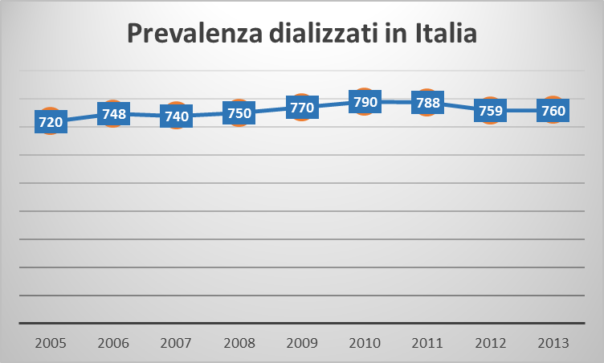 | 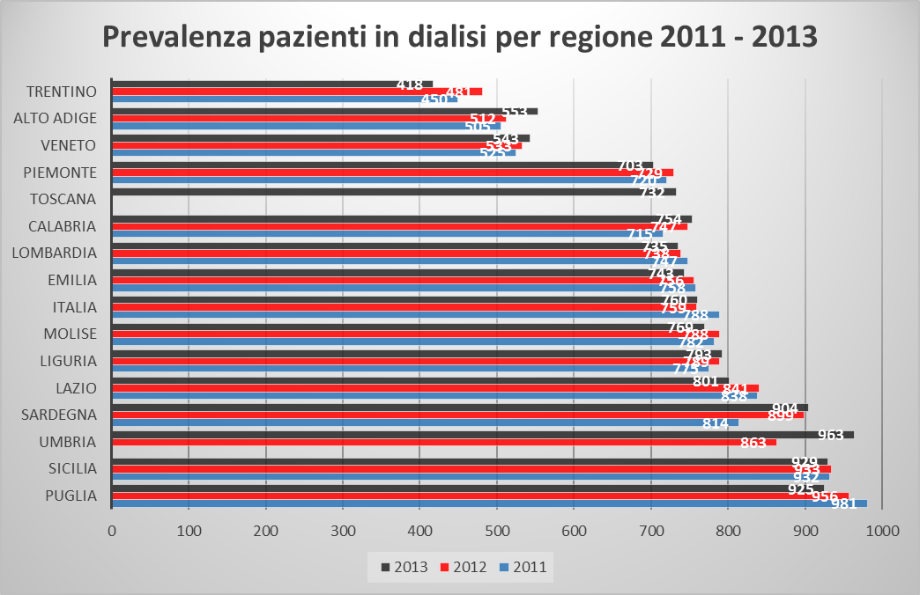

Fig 3 (dal Report di Registro nazionale): Sinistra: Prevalenza PMP dei pazienti in dialisi in Italia negli anni di Registro. Destra: Prevalenza PMP dei pazienti in dialisi nelle diverse regioni negli anni 2011-2013
Analisi dei flussi
Grazie al registro on-line è possibile conoscere, con buona approssimazione, i flussi dei pazienti attraverso i diversi trattamenti (Tabella 3 A e B). I dati riportati in queste tabelle, oltre a poter subire variazioni nel tempo per i motivi su specificati, non sono da considerarsi esatti per alcune tipologie di pazienti. Ad esempio il numero di trapiantati nell’anno è sottostimato in quanto alcuni pazienti che risultano trasferiti fuori Regione in realtà successivamente sono stati sottoposti a trapianto. Per questo e per imprecisioni nella immissione dei dati il saldo dei pazienti in trattamento dialitico ha un errore valutabile in media intorno allo 0.8%.

Emodialisi
ENTRATE | 2000 | 2001 | 2002 | 2003 | 2004 | 2005 | 2006 | 2007 | 2008 | 2009 | 2010 | 2011 | 2012 | 2013 | 2014
Prevalenti inizio anno | 1169 | 1171 | 1141 | 1168 | 1185 | 1204 | 1185 | 1237 | 1287 | 1292 | 1315 | 1310 | 1296 | 1347 | 1352
Incidenti nel periodo | 201 | 200 | 239 | 241 | 260 | 246 | 237 | 275 | 270 | 258 | 238 | 270 | 306 | 260 | 233
Trasferiti IN nel periodo | 1 | 2 | 2 | 3 | 6 | 8 | 11 | 19 | 18 | 10 | 8 | 16 | 30 | 15 | 17
Rientro da TPX | 6 | 4 | 8 | 5 | 7 | 3 | 18 | 17 | 19 | 15 | 9 | 16 | 16 | 17 | 17
Cambio trattamento | 18 | 10 | 18 | 13 | 9 | 8 | 13 | 14 | 11 | 21 | 22 | 13 | 12 | 16 | 14
USCITE
Deceduti nel periodo | 169 | 179 | 176 | 179 | 210 | 203 | 172 | 204 | 246 | 229 | 214 | 255 | 245 | 231 | 234
Trasferiti OUT nel periodo | 5 | 5 | 2 | 4 | 4 | 13 | 12 | 14 | 11 | 11 | 20 | 16 | 24 | 20 | 11
Ripresa funzionale | 0 | 0 | 2 | 1 | 1 | 0 | 2 | 2 | 1 | 1 | 2 | 4 | 1 | 5 | 4
Persi al follow up | 0 | 0 | 0 | 0 | 0 | 0 | 0 | 0 | 0 | 2 | 2 | 5 | 1 | 5 | 4
Trapiantati | 39 | 50 | 46 | 52 | 37 | 56 | 34 | 38 | 43 | 31 | 37 | 40 | 32 | 35 | 31
Cambio trattamento | 8 | 12 | 11 | 11 | 6 | 5 | 3 | 11 | 10 | 5 | 9 | 10 | 11 | 7 | 3
Prevalenti fine anno | 1171 | 1141 | 1168 | 1185 | 1204 | 1185 | 1237 | 1287 | 1292 | 1313 | 1310 | 1296 | 1347 | 1352 | 1347
Tab. 3A
Dialisi Peritoneale
ENTRATE | 2000 | 2001 | 2002 | 2003 | 2004 | 2005 | 2006 | 2007 | 2008 | 2009 | 2010 | 2011 | 2012 | 2013 | 2014
Prevalenti inizio anno | 145 | 157 | 166 | 152 | 161 | 153 | 138 | 126 | 125 | 125 | 111 | 106 | 104 | 113 | 130
Incidenti nel periodo | 55 | 29 | 38 | 33 | 37 | 27 | 39 | 27 | 33 | 28 | 34 | 25 | 29 | 47 | 35
Trasferiti IN nel periodo | 1 | 0 | 0 | 0 | 0 | 0 | 0 | 2 | 0 | 0 | 0 | 1 | 0 | 0 | 0
Rientro da TPX | 0 | 0 | 0 | 0 | 0 | 0 | 1 | 0 | 1 | 1 | 1 | 1 | 1 | 1 | 1
Cambio tipo trattamento | 8 | 12 | 11 | 11 | 6 | 5 | 3 | 11 | 10 | 5 | 9 | 10 | 11 | 6 | 3
USCITE
Deceduti nel periodo | 23 | 20 | 37 | 20 | 34 | 35 | 32 | 21 | 23 | 18 | 16 | 17 | 16 | 16 | 18
Trasferiti OUT nel periodo | 0 | 0 | 0 | 0 | 0 | 0 | 0 | 0 | 0 | 1 | 1 | 1 | 0 | 1 | 0
Ripresa funzionale | 0 | 0 | 0 | 0 | 0 | 0 | 0 | 0 | 1 | 1 | 0 | 0 | 1 | 0 | 1
Persi al follow up | 0 | 0 | 0 | 0 | 0 | 0 | 0 | 0 | 0 | 0 | 0 | 1 | 0 | 0 | 0
Trapiantati | 10 | 1 | 7 | 2 | 6 | 2 | 8 | 5 | 8 | 8 | 9 | 9 | 3 | 4 | 9
Cambio tipo trattamento | 18 | 10 | 18 | 13 | 9 | 8 | 13 | 14 | 11 | 21 | 22 | 13 | 12 | 16 | 14
Prevalenti fine anno | 157 | 166 | 152 | 161 | 153 | 138 | 126 | 125 | 125 | 111 | 106 | 104 | 113 | 130 | 127
Tab. 3B

La tabella 4 riporta la distribuzione per sesso dei pazienti.

 | 2000 | 2001 | 2002 | 2003 | 2004 | 2005 | 2006 | 2007 | 2008 | 2009 | 2010 | 2011 | 2012 | 2013 | 2014
 | M% | M% | M% | M% | M% | M% | M% | M% | M% | M% | M% | M% | M% | M% | M%
Emodializzati | 58 | 55 | 55 | 57 | 57 | 58 | 60 | 62 | 64 | 65 | 63 | 63 | 63 | 63 | 63
CAPD | 52 | 56 | 54 | 54 | 49 | 53 | 55 | 54 | 56 | 54 | 56 | 57 | 62 | 67 | 64
Trapiantati | 62 | 63 | 63 | 62 | 62 | 62 | 62 | 63 | 63 | 63 | 64 | 65 | 64 | 64 | 64
Tab. 4

I dati di questa tabella sono relativamente stabili negli ultimi anni. Le oscillazioni del dato relativo ai pazienti in PD sono dovute alla bassa numerosità del campione. Si conferma comunque, come rilevato in tutti i registri, la prevalenza del sesso maschile nei diversi trattamenti.

Incidenza
Fig. 4

Il numero dei pazienti incidenti in dialisi è aumentato progressivamente nei primi anni di Registro, mentre negli ultimi 10 anni esso è in una fase di relativa stabilità (intorno a 150 nuovi ingressi per anno, media degli ultimi 5 anni). Da notare che i dati vengono leggermente modificati ogni anno a causa di successivi controlli di qualità; Tuttavia l’errore (numero di pazienti incidenti non segnalati) non è mai superiore ai 10 pazienti (7%).
Come per la prevalenza, anche per l’incidenza la Calabria si colloca vicino alla media nazionale.

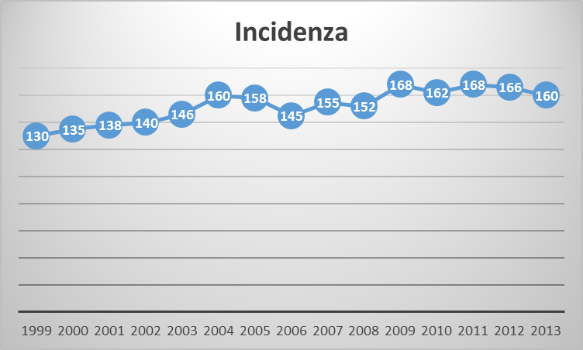 | 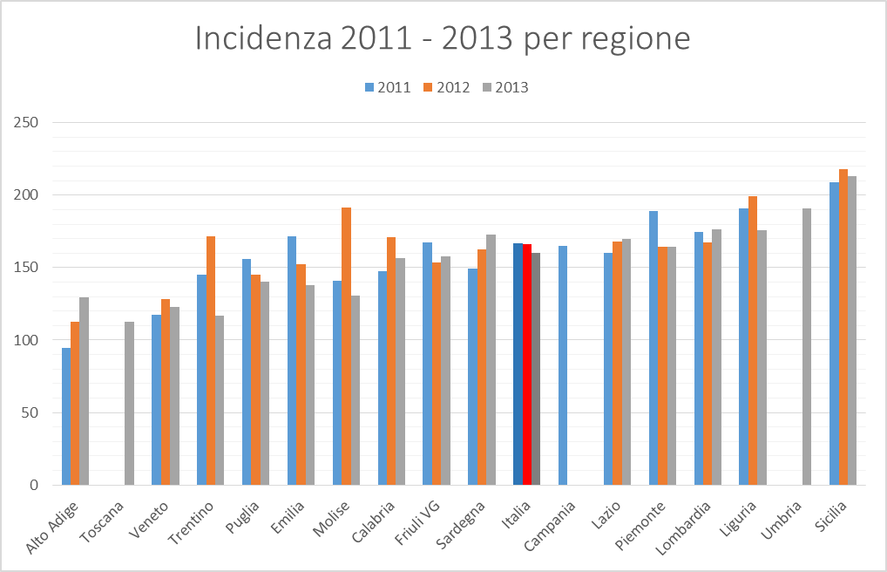

Fig. 5 (dal Report di Registro Italiano di Dialisi e Trapianto): Sinistra: Prevalenza PMP dei pazienti incidenti in dialisi in Italia negli anni di Registro. Destra: Prevalenza dei pazienti in dialisi nelle diverse regioni negli anni 2011-2013

Dialisi peritoneale
Fig. 6

La DP al 31.12.2014 è praticata in 13 centri calabresi, tuttavia la maggior parte di essi tratta da 1 a 5 pazienti e 4 centri (Cosenza, Reggio Calabria, Crotone e Catanzaro Policlinico) trattano circa l’80% dei pazienti in PD. In totale il numero di pazienti in dialisi peritoneale, dopo essersi progressivamente ridotto, è stabile negli ultimi anni.

L’utilizzo delle dialisi peritoneale è molto variabile nelle diverse regioni e, recentemente nelle province di Trento e Bolzano ha raggiunto livelli notevoli. La media pertanto ha poco significato, tuttavia la Calabria si colloca nella fascia di regioni in cui questa metodica è meno utilizzata.

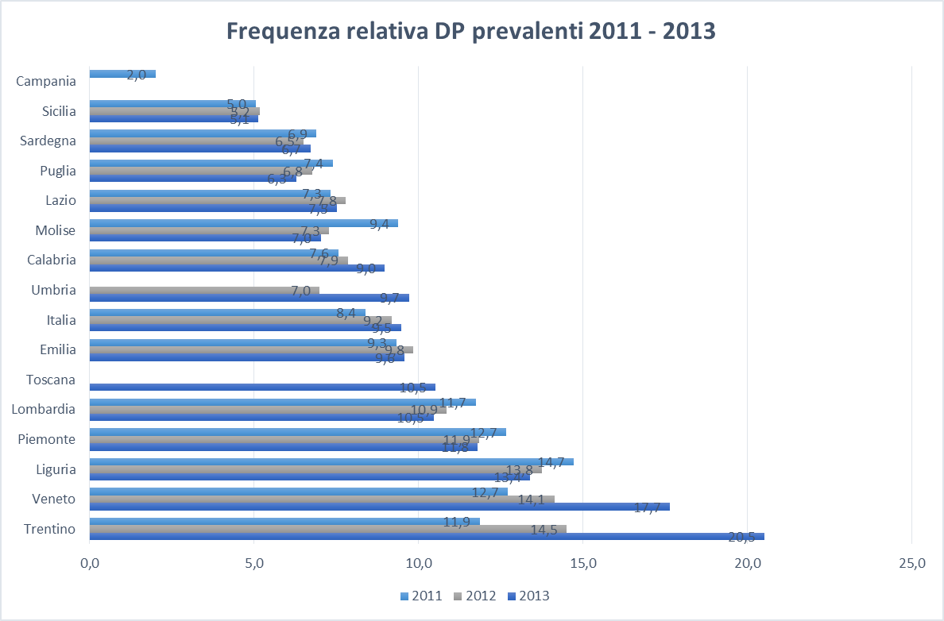
Fig. 7
Trapianto

Avere dati di registro precisi circa il numero di pazienti Calabresi trapiantati nei diversi anni (indipendentemente dal centro trapianto) è complesso in quanto molti pazienti trapiantati fuori regione risultano trasferiti presso altro centro e il centro di provenienza non fornisce alcuna notizia successiva al trasferimento. Per questo, sia nella tabella riguardante l’analisi dei flussi, sia in quelle riportate sotto, il numero di pazienti calabresi sottoposti a trapianto è largamente sottostimato. Peraltro vi è indubbiamente anche una scarsa attenzione nella immissione da parte dei Centri della data o della sede del trapianto e ciò contribuisce a rendere impossibile un corretto conteggio dei pazienti trapiantati in ogni anno.
La figura 8 riporta il numero di pazienti calabresi che risulta trapiantato in registro (in qualsiasi centro trapianto) negli anni di riferimento. Questo dato risente dei limiti precedentemente riportati.
Fig. 8

Il totale dei pazienti trapiantati seguiti in Calabria (fig.8), prescindendo dalla data e sede del trapianto, è invece più corretto ed è aumentato notevolmente nel tempo, tuttavia, recentemente, tale incremento si è quasi azzerato stabilizzandosi dal 2012 intorno 340 pazienti PMP.

Fig. 9

E’ da notare che anche questo numero può essere sottostimato e subisce variazioni per il progressivo perfezionamento dei dati di registro. In altri termini gli elenchi dei trapiantati seguiti nei diversi centri sono spesso largamente incompleti e solo un paziente lavoro di tracciamento del paziente consente di comprendere dove in realtà egli è seguito. A questo si aggiunge il fatto che alcuni pazienti, inizialmente seguiti presso il centro extraregionale dove sono stati trapiantati, successivamente afferiscono ai centri regionali, mentre altri interrompono il follow up presso i centri regionali per proseguire i controlli fuori regione. Il dato riportato in figura 9 è quello censito alla data del report, ma è evidente che può subire variazioni.

Distribuzione dei pazienti nei diversi trattamenti sostitutivi

Fig. 10

La figura 10 riporta la distribuzione nei diversi trattamenti dei pazienti in terapia sostitutiva della funzione renale in Calabria nel 1994 (primo anno di Registro con dati consolidati) ed all’ultimo censimento.
Questo dato, confrontabile con i dati riportati nelle precedenti tabelle, fa osservare che nei 21 anni di censimento il numero dei pazienti in trattamento sostitutivo è notevolmente aumentato (+815 pazienti pari al 61%, in media 3% per anno) ma ciò è dovuto soprattutto ad un notevole incremento dei pazienti portatori di trapianto (da 239 a 672, +433 pari a 180%), mentre quelli in dialisi sono aumentati di 353 unità pari al 31%.

Età media della popolazione dialitica

 | 2000 | 2001 | 2002 | 2003 | 2004 | 2005 | 2006 | 2007 | 2008 | 2009 | 2010 | 2011 | 2012 | 2013 | 2014
Emodialisi* | 60.5 | 61.3 | 61.8 | 62.4 | 62.9 | 63.5 | 64.0 | 64.4 | 64.7 | 64.7 | 65.1 | 65.4 | 65.5 | 66.0 | 66.2
Dialisi peritoneale* | 61.8 | 62.8 | 62.6 | 62.5 | 62.6 | 61.3 | 60.7 | 61.0 | 61.3 | 61.6 | 61.5 | 61.8 | 60.2 | 60.5 | 61.5
Trapiantati* | 43.3 | 43.8 | 44.8 | 45.5 | 46.3 | 47.0 | 47.9 | 48.3 | 49.2 | 49.6 | 50.0 | 50.8 | 51.3 | 52.1 | 52.7
Nuovi ingressi ED* | 62.3 | 64.5 | 62.9 | 63.6 | 64.8 | 64.9 | 67.7 | 66.1 | 68.6 | 67.7 | 66.5 | 66.4 | 66.7 | 69.6 | 69.2
Nuovi ingressi in PD* | 67.0 | 60.7 | 66.0 | 63.8 | 63.0 | 60.2 | 61.8 | 66.0 | 63.0 | 60.1 | 63.6 | 62.6 | 58.9 | 62.1 | 64.4
* età media al 31.12 dei pazienti in trattamento a quella data
Tab. 5

La tabella 5 riporta l’età media dei pazienti in trattamento sostitutivo.
L’età media dei pazienti prevalenti in emodialisi da alcuni anni aumenta più lentamente. Tale aumento è tuttavia costante (fig. 11). L’età media dei pazienti incidenti al contrario è relativamente stabile negli ultimi anni. La variabilità del dato nei pazienti in dialisi peritoneale è frequentemente dovuto alla scarsa numerosità del campione.

Fig. 11

Fino alcuni anni fa la dialisi peritoneale era un trattamento riservato soprattutto ai pazienti anziani. Recentemente si è osservata una inversione di tendenza ed i pazienti in PD sono adesso, in media, decisamente più giovani rispetto a quelli in emodialisi.
Mortalità

Percentuale pazienti deceduti negli anni in Dialisi
Fig. 12

La mortalità è stata calcolata dividendo il numero dei pazienti deceduti in un anno per quelli presenti al primo gennaio dello stesso anno. Si tratta di un calcolo molto approssimativo che tuttavia è utilizzato da molti Registri per la semplicità di esecuzione e la media (17%) da un’idea del ricambio della popolazione dialitica durante l’anno.
Anche questo dato, a causa dei ripetuti controlli, subisce piccole variazioni ogni anno. Infatti, nonostante ogni centro riceva due volte l’anno l’elenco dei pazienti in trattamento per una verifica, è estremamente frequente che i decessi vengano comunicati con ritardo.
Sfuggono inoltre, spesso, nonostante i ripetuti solleciti, i pazienti che iniziano dialisi e decedono durante lo stesso anno.

 |  | 2008 | 2009 | 2010 | 2011 | 2012 | 2013 | 2014
Pazienti portatori di trapianto deceduti nell’anno | 5 |  | 6 | 12 | 10 | 12 | 6 | 13
Pazienti trapiantati seguiti in regione | 615 |  | 627 | 644 | 667 | 667 | 679 | 672
% deceduti | 0.8 |  | 0.9 | 1.8 | 1.5 | 1.8 | 0,8 | 1.9
Tab. 6

La tab. 6 riporta il numero e la percentuale (calcolata come sopra riportato) dei pazienti trapiantati seguiti in Calabria deceduti negli ultimi anni di registro. Il fenomeno ha una rilevanza numerica decisamente inferiore al rientro in dialisi, evento che si verifica in ogni anno nel 2-3% dei trapiantati.

Cause di decesso

La Figura 9 riporta le cause di decesso dei pazienti nel 2005 confrontate con quelle dell’attuale censimento (10 anni dopo) sottolineando la notevole stabilità del dato nel tempo.
Le cause di morte non si discostano da quelle riportate dagli altri registri regionali, fanno eccezione solo i decessi per cachessia che sembrano più frequenti nella popolazione dialitica calabrese rispetto alle altre regioni.

Fig. 13

 | 2008 | 2009 | 2010 | 2011 | 2012 | 2013 | 2014 | Totale (%)
Cardiovascolari | 0 | 1 | 5 | 2 | 2 | 1 | 3 | 14 (22%)
Cachessia | 0 | 0 | 0 | 0 | 1 | 2 | 1 | 4 (6%)
Neoplasie | 2 | 2 | 1 | 2 | 3 | 0 | 1 | 11 (17%)
Infettive | 2 | 1 | 1 | 2 | 1 | 1 | 5 | 13 (20%)
Gastrointestinali | 0 | 0 | 0 | 1 | 0 | 0 | 0 | 1 (1%)
Vascolari | 0 | 0 | 3 | 1 | 1 | 2 | 1 | 8(13%)
Sconosciute | 1 | 2 | 1 | 1 | 4 | 0 | 0 | 9 (14%)
Altre | 0 | 0 | 1 | 1 | 0 | 0 | 2 | 4 (6%)
Totale | 5 | 6 | 12 | 10 | 12 | 5 | 13 | 64
Tab. 7 Cause di morte nei pazienti trapiantati

Le cause di morte nei pazienti trapiantati sono percentualmente diverse da quelle dei dializzati soprattutto per quanto attiene le neoplasie, più frequenti nei portatori di trapianto (oltre 1/5 dei decessi). Colpisce in questo gruppo la frequenza molto elevata di decessi da causa non determinata (14%) che potrebbero essere attribuibili a morti improvvise da cause cardiovascolari. In tal caso la percentuale di decessi per cause cardiovascolari nei portatori di trapianto sarebbe solo di poco inferiore a quella dei pazienti in dialisi

I trattamenti emodialitici

 | 2000 | 2001 | 2002 | 2003 | 2004 | 2005 | 2006 | 2007 | 2008 | 2009 | 2010 | 2011 | 2012 | 2013 | 2014
 | % | % | % | % | % | % | % | % | % | % | % | % | % | % | %
Emodialisi con bicarbonato | 92 | 91 | 92 | 92 | 91 | 91 | 91 | 91 | 91 | 90 | 87 | 88 | 85 | 83 | 82
Emodiafiltrazione | 7 | 8 | 7 | 7 | 7 | 7 | 6 | 4 | 3 | 2 | 2 | 2 | 3 | 2 | 4
Altri trattamenti extracorporei* | 0 | 1 | 1 | 1 | 1 | 2 | 3 | 5 | 6 | 8 | 11 | 11 | 12 | 13 | 14
Pazienti analizzati (numero) | 1167 | 1138 | 1165 | 1184 | 1200 | 1184 | 1230 | 1275 | 1280 | 1292 | 1270 | 1259 | 1315 | 1324 | 1320
*Principalmente HDF on line, HFR, AFB Tab. 8

La tabella 8 riporta la distribuzione dei pazienti in emodialisi fra i diversi trattamenti extracorporei censita al 31.12.

Diabete mellito

Il registro calabrese censisce fra le condizioni comorbide la presenza di diabete mellito all’atto del censimento e questo permette di avere un’idea abbastanza precisa della percentuale di pazienti diabetici in trattamento sostitutivo della funzione renale in Calabria. Al contrario, altri registri identificano come diabetici solo i pazienti che hanno come causa di insufficienza renale la nefropatia diabetica e questo metodo sottostima il fenomeno in quanto spesso nei pazienti diabetici la causa di insufficienza renale viene riportata come non nota o è riportata un’altra causa di insufficienza renale (ad esempio nefroangiosclerosi ipertensiva ecc.).
Nel 2014, valutando la diagnosi di malattia di base i pazienti con nefropatia diabetica, erano il 26% della popolazione in dialisi in cui era riportata una precisa causa di insufficienza renale, mentre la percentuale sale al 31% se si considera la presenza/assenza del diabete come comorbidità (dati su 1130 pazienti pari al 76% della popolazione)

Fig. 14
Percentuale di pazienti diabetici (rilevato come comorbidità) negli anni di registro.

E’ evidente che la percentuale di pazienti diabetici aumenta nel tempo. Nella figura 14 sono riportati solo i dati con cadenza decennale, tuttavia l’incremento è progressivo. Il fenomeno è comune a molti altri Registri, tuttavia la percentuale di diabetici in dialisi è molto più elevata in Calabria rispetto ad altri registri, ad es nel 2011 erano il 24% in Calabria e il 19% in Emilia. Il confronto con altre Regioni è più complesso in quanto pochi altri registi usano criteri di valutazione analoghi a quelli di queste due regioni.

Indice di Massa Corporea

E’ a tutti noto che l’indice di massa corporea (BMI) aumenta nel tempo nella popolazione dei paesi industrializzati. Questo aumento è tuttavia più rilevante fra i pazienti in dialisi. La fig. 27 riporta la variazione del BMI nel tempo dall’inizio della attività di Registro fino al 2011

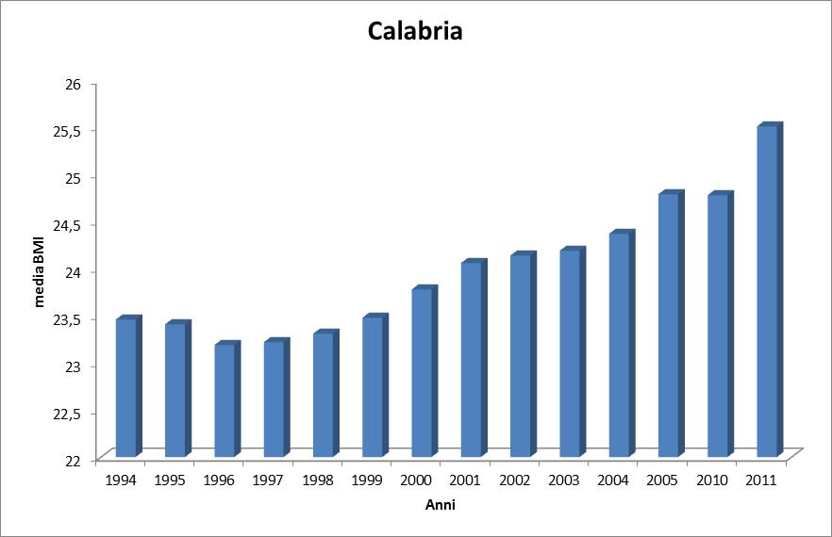
Fig. 15
Media del BMI negli anni

Nella figura successiva i pazienti vengono separati in base al BMI in 5 classi: malnutriti, sottopeso, normopeso, sovrappeso, obesi. E’ evidente come la percentuale di soggetti malnutriti in dialisi si riduce progressivamente, mentre nel contempo aumenta quella di pazienti sovrappeso od obesi

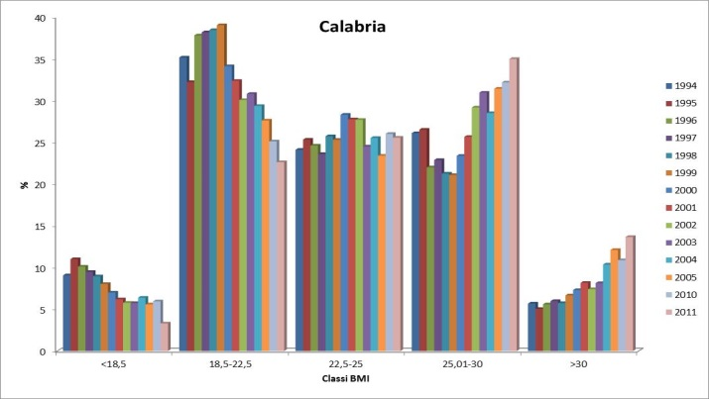

Il Registro come strumento di Audit

Il Registro Calabrese di Dialisi e Trapianto raccoglie da anni numerosi dati clinici dei pazienti in dialisi. Quest’anno sono stasi inseriti nel webform dati cinici di 33 su 35 centri che trattano il 97% dei pazienti dialisi. Purtroppo non tutti i centri hanno inviato dati completi, tuttavia la percentuale di completezza è, per la maggior parte dei parametri superiore al 75%.

Considerata l’importanza delle verifiche di qualità, il programma Regdial è stato modificato per consentire ad ogni centro di effettuare, oltre ai consueti report, anche dei semplici controlli di qualità definiti nella schermata di avvio di Regdial “audit dati clinici” (anche se la dicitura non è del tutto corretta)

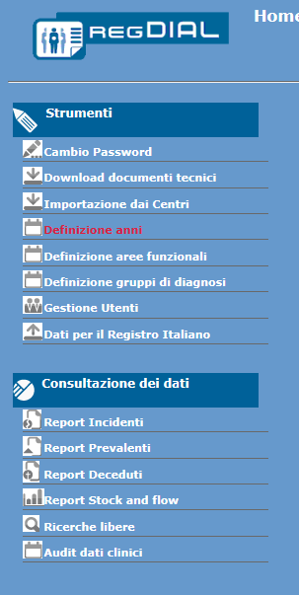

Fig. 10: schermata iniziale del programma REGDIAL da cui è possibile accedere (freccia) alle statistiche sotto riportate

Accedendo alla sezione è possibile per ogni centro selezionare la data (31.12 di ogni anno), la tipologia di pazienti in base al trattamento (ED, PD o ambedue selezionando “Dialisi”) ed il parametro da valutare (“esame” nella figura sotto). Questa reportistica è disponibile per oltre una trentina di parametri, anche se non tutti i parametri per cui è possibile effettuare l’analisi sono stati richiesti o trasmessi

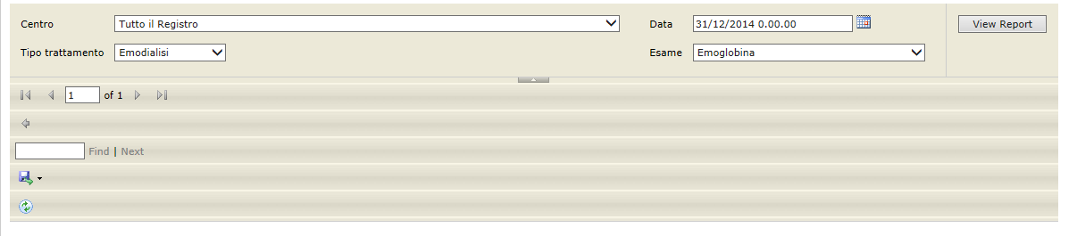
Fig. 11: schermata di selezione dei gruppi di pazienti, date e parametri da analizzare

In ogni caso il primo dato riportato è il numero di pazienti con dati validi e la percentuale di completezza.
Sotto si riporta, a solo scopo indicativo, il risultato della analisi della emoglobinemia dei pazienti al 31.12.14.
E’ evidente che il dato è disponibile nell’87% dei pazienti e il 23% di essi è sotto il target emoglobinico previsto.

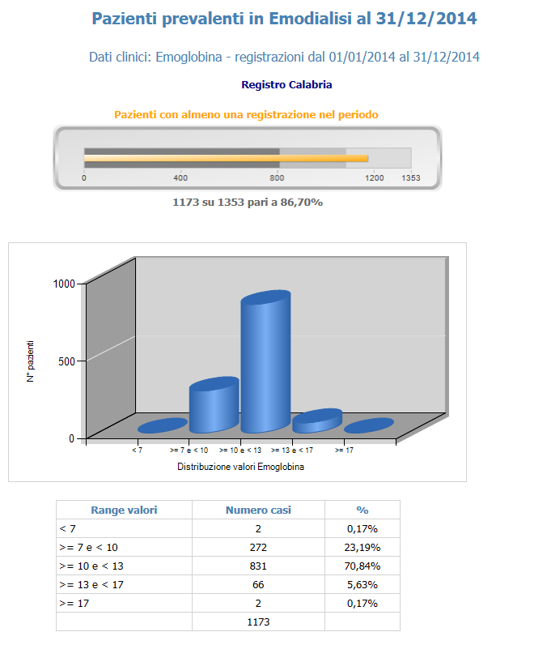

Con questo importante strumento ogni centro può effettuare verifiche di qualità e, ovviamente, ove volesse inserire dati con maggiore frequenza le verifiche potrebbero essere ripetute più volte durante l’anno.

ATTIVITA’ SCIENTIFICA DEL REGISTRO

Si riportano di seguito i lavori pubblicati a nome del Gruppo di Lavoro del Registro calabrese di dialisi e trapianto. La composizione di questo gruppo di lavoro cambia nel tempo ed è sempre consultabile sul sito di Registro all’indirizzo. Tutti i componenti sono invitati a rendere visione del workgroup e comunicare tempestivamente qualsiasi errore o variazione. Il centro di coordinamento non può essere ritenuto responsabile di tali errori legati per lo più a difetti di comunicazione. http://www.rc.ibim.cnr.it/Registro/WorkGroup/WorkGroup.htm

M.Postorino, E.Mancini, G.D’Arrigo, C.Marino, A.Vilasi, G.Tripepi, S.Gallus, A.Lugo, A.Santoro, C.Zoccali on Behalf of Calabrian and Emilian Dialysis and Transplantation Registries workgroups. BMI time trend in dialysis patients: the shift of nutritional disorders in chronic kidney failure patients on dialysis in two Italian regions. (in press)

G.D'Arrigo, E.Mancini, C.Marino, A.Vilasi, S.Amuso, A.Santoro, C.Zoccali, M.Postorino and CREDIT Working Group. L'ascesa dell'obesità nei pazienti in dialisi: un'analisi su due Registri Regionali Italiani. 55° Congresso Nazionale della Società Italiana di Nefrologia. Catania, 8-11 Ottobre 2014. Giornale Italiano di Nefrologia 2014;31(S63):99.

M.Postorino, C.Marino, A.Vilasi, G.Tripepi, C. Zoccali a nome del gruppo di studio del Registro Calabrese di Dialisi e trapianto CREDIT. Un cambiamento di rotta nei disturbi nutrizionali in pazienti con malattia renale cronica in dialisi: analisi dei dati del Registro Calabrese di Dialisi e Trapianto. Accettato come poster al 54° Congresso Nazionale della Società Italiana di Nefrologia. Firenze, 25-28 Settembre 2013.

M.Postorino, C.Marino, A.Vilasi, G.Tripepi, C.Zoccali, Calabrian Dialysis and Transplantation Work Group. A Paradigm shift in nutritional disorders in chronic kidney disease patients on dialysis: the rising tide of obesity in the dialysis population in a Southern European Region. 50° ERA-EDTA Congress. Istanbul, 18-21 May 2013. Nephrol Dial Transplant 2013;28(S1):i482.

M.Postorino, S.Cutrupi, P.Pizzini, C.Marino, G.D'Arrigo, G.Tripepi, C.Zoccali; on behalf of the Calabrian Registry of Dialysis and Transpl Working Group. Indices of insulin resistance and risk of total and cardiovascular mortality in dialysis patients. 49th ERA-EDTA Congress. Parigi, 24-27 Maggio 2012. Nephrol Dial Transplant 2012;27(S2):ii128.

M.Postorino, S.Cutrupi, P.Pizzini, C.Marino, G.D'Arrigo, G.Tripepi, C.Zoccali a nome del Gruppo di Lavoro del Registro Calabrese di Dialisi e Trapianto. Indici di insulino resistenza e rischio di mortalità totale e cardiovascolare nei pazienti in dialisi. 52° Congresso Nazionale della Società Italiana di Nefrologia. Genova, 21-24 Settembre 2011. Giornale Italiano di Nefrologia 2011;28(S53):S72.

M.Postorino, C.Marino, G.Tripepi, C.Zoccali on behalf of CREDIT Working Group. Abdominal obesity modifies the risk of hypertriglyceridemia for a all-cause and cardiovascular mortality in hemodialysis patients. Kidney Int 2011:79(7):765-72.

C.Zoccali, M.Postorino, C.Marino, P.Pizzini, S.Cutrupi, G.Tripepi; on behalf of the CREDIT Working Group. Waist circumference modifies the relationship between the adipose tissue cytokines leptin and adiponectin and all-cause and cardiovascular mortality in haemodialysis patients. J Intern Med 2011;269(2):172-181.

M.Postorino, C.Marino, G.Tripepi, C.Zoccali, a nome del gruppo di studio CREDIT. L’obesità addominale modifica il rapporto tra trigliceridemia e rischio di mortalità nei pazienti in dialisi. 51° Congresso Nazionale della Società Italiana di Nefrologia. Rimini, 6-9 Ottobre 2010. Giornale Italiano di Nefrologia 2010;S51:S118-119.
M.Postorino, C.Marino, P.Pizzini, S.Cutrupi, G.Tripepi, C.Zoccali. a nome del gruppo di studio CREDIT. L’obesità addominale interagisce con due citochine prodotte dal tessuto adiposo, Leptina e Adiponectina, per predire il rischio di mortalità totale e cardiovascolare nei pazienti in dialisi.
51° Congresso Nazionale della Società Italiana di Nefrologia. Rimini, 6-9 Ottobre 2010. Giornale Italiano di Nefrologia 2010;S51:S119.

M.Postorino, C.Marino, G.Tripepi, C.Zoccali and CREDIT Calabrian Registry of Dialysis and Transplantation Working Group. Waist circumference modifies the relationship of adipose tissue cytokines Leptin and Adiponectin with all-cause and cardiovascular mortality in end stage renal disease (ESRD). XLVII ERA-EDTA Congress. Munich, 25-28 June 2010.

M.Postorino, C.Marino, G.Tripepi, C.Zoccali and CREDIT Calabrian Registry of Dialysis and Transplantation Working Group. Hypertriglyceridemia modifies the risk by abdominal obesity for all cause and cardiovascular mortality in end stage renal disease patients. XLVII ERA-EDTA Congress. Munich, 25-28 June 2010.

M.Postorino, C.Marino, G.Tripepi, C.Zoccali and CREDIT Calabrian Registry of Dialysis and Transplantation Working Group. Abdominal Obesity and all-cause and cardiovascular mortality in end-stage renal diesase. J of Am Coll Cardiol 2009;53:(15):1265-72.

M.Postorino, C.Marino, G.Tripepi, C.Zoccali on behalf of CREDIT Working Group. Abdominal obesity is a fundamental modifier for the effect of triglycerides and cholosterol on all-cause and cardiovascular (CV) mortality in end stage renal disease (ESRD) patients. World Congress of Nephrology 2009. Milano, 22-26 May 2009.

M.Postorino, C.Marino, G.Tripepi, C.Zoccali, CREDIT Working Group. Interaction between abdominal obesity and dyslipidemia in the prediction of overall and cardiovascular mortality in ESRD. Annual Congress of the American Society of Nephrology. San Diego, 29 October-1 November 2009.

M.Postorino, C.Marino, G.Tripepi, C.Zoccali, Working Group Credit. L'obesità addominale modifica il rapporto tra i lipidi e il rischio di mortalità totale e cardiovascolare nei pazienti in dialisi. 50° Congresso della Società Italiana di Nefrologia. Bologna, 7-10 Ottobre 2009. Giornale Italiano di Nefrologia 2009;S47:S132.

M.Postorino, C.Marino, G.Tripepi, C.Zoccali. Working Group of Calabrian Registry of Dialysis.
Gammaglutamyltransferase in ESRD as a predictor of all-cause and cardiovascular mortality: another facet of oxidative stress burden. Kidney Int 2008;74(S111):S64-S66.

M.Postorino, C.Marino, G.Tripepi, C.Zoccali and Working Group of Calabrian Registry of Dialysis.
Diverging relationship of Waist-Hip Ratio and BMI with mortality risk in patients with End Stage Renal Disease (ESRD): the role of inflammation. ASN Renal Week 2008. Philadelphia, 4-9 November 2008. JASN 2008;19:727A.

M.Postorino, C.Marino, G.Tripepi, C.Zoccali and Working Group of Calabrian Registry of Uremia, Dialysis and Transplantation. Gamma-Glutamyltransferase is a strong risk factor for mortality in the ESRD population. XLV Congress of EDTA-ERA. Stoccolma, 10-13 May 2008. Nephrol Dial Transplant 2008;1(S2):ii423.
M.Postorino, C.Marino, G.Tripepi, C.Zoccali and Working Group of Calabrian Registry of Uremia, Dialysis and Transplantation. Waist circumference but not Body Mass Index (BMI) reflects the inflammation in dialysis patients. XLV Congress of EDTA-ERA. Stoccolma, 10-13 May 2008. Nephrol Dial Transplant 2008;1(S2):ii188.

M.Postorino, C.Marino, G.Tripepi, C.Zoccali a nome del Gruppo di Studio del Registro Calabrese di Dialisi e Trapianto. La circonferenza della vita ma non il body mass index si associa all'infiammazione nei pazienti in dialisi. 49° Congresso Nazionale della Società Italiana di Nefrologia. Rimini, 8-11 Ottobre 2008. Giornale Italiano di Nefrologia 2008;25(S43):S90.

M.Postorino, C.Marino, G.Tripepi, C.Zoccali a nome del Gruppo di Studio del Registro Calabrese di Dialisi e Trapianto. Il Gammaglutamiltrasferasi è un importante fattore di rischio di mortalità nei pazienti in dialisi. XLIX Congresso Nazionale della Società Italiana di Nefrologia. Rimini, 8-11 Ottobre 2008. Giornale Italiano di Nefrologia 2008;25(S43):S12.
M.Postorino, C.Marino, G.Tripepi, C.Zoccali on behalf of the Calabrian Registry of Dialysis and Transplantation. Prognostic value of the New York Heart Association classification in end-stage renal disease. Neprol Dial Transplant 2007;22:1377-82.

M.Postorino, C.Marino, G.Tripepi, C.Zoccali on behalf of the Working Group of Calabrian registry of Uremia, Dialysis and Transplant. Diverging association of Waist-Hip Ratio (WHR) and Body Mass index (BMI) with mortality in ESRD. XLIV Congress of the European Renal Association ERA-EDTA. Barcelona, 21-24 June 2007. Nephrol Dial Transplant 2007;22(S6):vi198.

M.Postorino, C.Marino, G.Tripepi, C.Zoccali a nome del Registro Calabrese di Dialisi e Trapianto.
Il rapporto vita fianchi predice la mortalità nei pazienti in dialisi in maniera opposta rispetto all'indice di massa corporea. XLVIII Congresso Nazionale della Società Italiana di Nefrologia. Bari, 7-10 Ottobre 2007. Giornale Italiano di Nefrologia 2007;S39:S19.
M.Postorino, C.Marino, G.Tripepi, C.Zoccali, Working Group Calabrian Registry. Abdominal fat in ESRD is unrelated to metabolic syndrome but is a strong and independent predictor of mortality. Annual Congress of the American Society of Nephrology. Philadelphia, 8-13 November 2005.

M.Postorino, C.Marino, G.Tripepi, C.Zoccali on behalf of the Working Group of Calabrian Registry of Uremia, Dialysis and Transplantation. Waist-Hip ratio in ESRD is unrelated to the cluster of risk factors of the metabolic syndrome but is a strong and independent predictor of mortality. XLII Congress of EDTA. Istanbul, 4-7 June 2005. Nephrol Dial Tranplant 2005;20(S5):v174.

M.Postorino, C.Marino, G.Tripepi, C.Zoccali and Registro Calabrese di Uremia, Dialisi e Trapianto.
Il rapporto vita-fianchi nei pazienti in dialisi non è correlato con i fattori di rischio che costituiscono la sindrome metabolica, ma è un fattore predittore indipendente dalla mortalità.
46° Congresso Nazionale della Società Italiana di Nefrologia. Montesilvano (PE), 4-7 Maggio 2005. Giornale Italiano di Nefrologia 2005;22(S32):S60.

M.Postorino, C.Marino, G.Tripepi, C.Zoccali, Working Group of Calabrian Registry of Uremia and Dialysis. Prognostic value of heart failure (NYHA classification) and of multifactorial risk score methods in ESRD patients. XLI EDTA-ERA Congress. Lisbona, 15-18 May 2004. Abs pag. 216.

M.Postorino, C.Marino and Registro Calabrese di Uremia, Dialisi e Trapianto. L'insufficienza cardiaca nella popolazione dialitica: valore prognostico della classificazione della New York Heart Association (NYHA). 43° Congresso Nazionale della Societa' Italiana di Nefrologia. Firenze, 22-25 Maggio 2002. Giornale Italiano di Nefrologia 2002;S20:S63.

M.Postorino, C.Marino and The Working Group of the Calabrian Registry of Dialysis and Transplantation. A comprehensive renal disease Severity Index predicts mortality and hospitalization in dialysis patients. 37° Annual EDTA Congress.Vienna 24-27 June 2001. Abstract book pag. A148.
M.Postorino, C.Marino and Registro Calabrese di Nefrologia, Dialisi e Trapianto. Il registro calabrese di nefrologia, dialisi e trapianto: da registro informatico a registro 'on line'.
42° Congresso della Società Italiana di Nefrologia.Trieste, 19-22 Settembre 2001. Giornale Italiano di Nefrologia 2001:(S18):S57.

M.Postorino, C.Marino and Registro Calabrese di Nefrologia, Dialisi e Trapianto. L'indice di severità dell'uremia predice la mortalità e l'ospedalizzazione dei pazienti in dialisi. 42° Congresso della Società Italiana di Nefrologia. Trieste,19-22 Settembre 2001. Giornale Italiano di Nefrologia 2001:(S18):S57.

M.Postorino, C.Marino, C.Zoccali and Registro Regionale di Dialisi e Trapianto. Performance of a renal disease Severity Score (SS) in predicting hospedalization an mortality in dialysis patients. XXXIII Congr. ETA-ERA. Amsterdam, 18-21 June 1996. Nephr Dial Transplant 1996;11(6):A206.
M.Postorino, C.Marino, C.Zoccali and Registro Regionale Calabrese di Dialisi e Trapianto. Prevalence of major disabilities in the dialysis population. XXXIII Congresso EDTA-ERA, Amsterdam 18-21 Giugno 1996. Nephrol Dial Transplant 1996;11:6,A206.
M.Postorino, C.Marino and Registro Regionale Calabrese di Dialisi e Trapianto. L'Endstage Renal Disease Severity Index predice l'ospedalizzazione dei pazienti in dialisi. XXXVII Congresso Nazionale della Società Italiana di Nefrologia. Cagliari, 28 Maggio-1 Giugno 1996. Giornale Italiano di Nefrologia Abs pag. 22.
M.Postorino, C.Marino, C.Zoccali e Registro Calabrese di Dialisi e Trapianto. Prevalenza delle maggiori disabilità nei pazienti in dialisi. XXXVII Congresso Nazionale della Società Italiana di Nefrologia. Cagliari, 29 Maggio-1 Giugno 1996. Giornale Italiano di Nefrologia. Abs pag. 22.

PAZIENTI IN TRATTAMENTO IN CALABRIA DAL 2010 AL 2014
(dati al 31.12 di ogni anno)

 | EMODIALISI |  |  |  |  | CAPD |  |  |  |  | TRAPIANTATI
 | 2010 | 2011 | 2012 | 2013 | 2014 | 2010 | 2011 | 2012 | 2013 | 2014 | 2010 | 2011 | 2012 | 2013 | 2014
COSENZA | 117 | 116 | 116 | 111 | 112 | 12 | 21 | 26 | 28 | 25 | 193 | 201 | 198 | 212 | 199
REGGIO CAL. | 75 | 72 | 87 | 84 | 86 | 29 | 27 | 28 | 33 | 30 | 199 | 204 | 205 | 203 | 202
CROTONE | 68 | 65 | 74 | 77 | 87 | 16 | 19 | 16 | 18 | 22 | 36 | 34 | 32 | 31 | 30
CATANZARO | 58 | 61 | 60 | 62 | 68 | 12 | 9 | 11 | 9 | 5 | 56 | 58 | 60 | 60 | 57
VIBO VALENTIA | 44 | 44 | 45 | 41 | 38 | 7 | 5 | 6 | 6 | 4 | 18 | 19 | 20 | 21 | 24
ACRI | 26 | 26 | 30 | 29 | 30 | - | - | - | - | - | 7 | 7 | 7 | 8 | 7
AMANTEA | 22 | 20 | 27 | 24 | 20 | - | - | - | - | - | 1 | 1 | - | 1 | 2
CARIATI | 34 | 34 | 32 | 34 | 26 | - | - | - | - | - | 1 | 1 | 1 | 1 | 1
CASTROVILLARI | 40 | 39 | 38 | 44 | 45 | 1 | 0 | - | - | - | 15 | 17 | 16 | 16 | 15
CATANZARO LIDO | 21 | 21 | 23 | 16 | 19 | - | - | - | - | - | - | - | 1 | 2 | 2
CATANZARO POL. | 16 | 19 | 19 | 18 | 18 | - | 2 | 7 | 14 | 22 | 12 | 12 | 12 | 12 | 14
CETRARO | 22 | 23 | 26 | 29 | 27 | 3 | 3 | 3 | 4 | 3 | - | - | - | 1 | 1
CHIARAVALLE | 11 | 11 | 14 | 14 | 11 | - | - | - | - | - | 4 | 5 | 5 | 5 | 5
COSENZA TERRIT. | 26 | 26 | 27 | 25 | 28 | - | - | - | - | - | - | - | - | - | -
EURO 2000 (CS) | 49 | 52 | 55 | 63 | 59 | - | - | - | - | - | - | - | - | - | -
LAMEZIA | 64 | 61 | 63 | 58 | 62 | 4 | 4 | 2 | 3 | 5 | 24 | 27 | 28 | 29 | 26
LOCRI | 81 | 77 | 78 | 80 | 80 | 1 | 1 | 3 | 2 | 3 | 23 | 27 | 24 | 27 | 29
LUNGRO | 33 | 29 | 31 | 27 | 30 | - | - | - | - | - | 3 | 2 | 2 | 2 | 2
MELITO P.S. | 33 | 27 | 27 | 33 | 30 | - | - | - | - | - | 1 | 1 | 2 | 3 | 5
MESORACA | 15 | 19 | 19 | 19 | 20 | - | - | - | - | - | - | - | - | - | -
NICOTERA | 18 | 19 | 15 | 16 | 18 | - | - | - | - | - | 7 | 8 | 8 | 7 | 7
PALMI | 43 | 38 | 39 | 39 | 37 | 5 | 4 | 3 | 1 | 1 | - | - | 1 | 1 | 1
PAOLA | 27 | 23 | 22 | 27 | 20 | - | - | - | - | - | 2 | 2 | 2 | 2 | -
PRAIA A MARE | 31 | 29 | 29 | 31 | 29 | - | - | - | - | - | 7 | 6 | 5 | 5 | -
ROGLIANO | 5 | 8 | 13 | 19 | 19 | - | - | - | - | - | - | - | - | - | -
ROSSANO | 54 | 51 | 51 | 53 | 57 | 11 | 6 | 5 | 8 | 4 | 22 | 22 | 21 | 21 | 23
S. GIOVANNI IN F. | 15 | 16 | 14 | 13 | 13 | - | - | - | - | - | 1 | 1 | 1 | 1 | 1
S. MARCO ARG. | 29 | 30 | 28 | 28 | 31 | 3 | 2 | 1 | 2 | 1 | 1 | - | - | - | -
SCILLA | 29 | 31 | 31 | 29 | 28 | - | - | - | - | - | - | - | - | - | -
SERRA S.B. | 16 | 17 | 18 | 16 | 14 | - | - | - | - | - | - | - | - | - | -
SORIANO | 12 | 8 | 10 | 10 | 7 | - | - | - | - | - | - | - | - | - | -
SOVERATO | 35 | 42 | 32 | 36 | 33 | 1 | 1 | 2 | 2 | 2 | 2 | 1 | 2 | 2 | 2
SOVERIA MANN. | 11 | 11 | 14 | 12 | 11 | - | - | - | - | - | - | - | - | - | -
TAURIANOVA | 44 | 47 | 50 | 48 | 43 | 1 | - | - | - | - | 6 | 7 | 9 | 9 | 10
TREBISACCE | 49 | 46 | 51 | 52 | 58 | - | - | - | - | - | 2 | 2 | 2 | 3 | 3
TROPEA | 37 | 38 | 39 | 35 | 33 | - | - | - | - | - | 1 | 2 | 3 | 3 | 4
TOTALE | 1310 | 1296 | 1347 | 1352 | 1347 | 106 | 104 | 113 | 130 | 127 | 644 | 667 | 667 | 679 | 672
 | 2010 | 2011 | 2012 | 2013 | 2014 | 2010 | 2011 | 2012 | 2013 | 2014 | 2010 | 2011 | 2012 | 2013 | 2014
 | EMODIALISI |  |  |  |  | CAPD |  |  |  |  | TRAPIANTATI

Centri privati

Centri Dialisi operativi in Calabria
CENTRO | COD | REFERENTE | PRIMARIO o  RESPONSABILE | TELEFONO  FAX | INDIRIZZO | E-MAIL
CATANZARO | 21 | CHIARELLA  SALVATORE | PINCIAROLI ANGELA ROSA | 0961 883280-417  0961 883280  centr. 0961 883111 | Div. Nefrol. e Dialisi Osp. Pugliese  Viale Pio X  88100 Catanzaro | s.chiarella@alice.it
COSENZA | 17 | MARTIRE  VINCENZO | BONOFIGLIO  RENZO | 0984 681417-80/73152  0984 73156-2  centr. 0984 681111 | Div. Nefrol. e Dialisi  Osp. "Dell'Annunziata"  Via F. Migliori 14  87100 Cosenza | v.martire@alice.it  rbonofi@tin.it  teresapapalia@alice.it
CROTONE | 20 | SELLARO ARCANGELO | RIZZUTO GIUSEPPE | 0962 20829  0962 924346-20829  centr. 0962 924111 | Div. Nefrol. e Dialisi Osp. S. G.nni di Dio  Via XXV Aprile  88074 Crotone | arcangelosellaro@libero.it  direttore.nefrologia@asp.crotone.it
REGGIO CALABRIA | 33 | POSTORINO  MAURIZIO | MALLAMACI FRANCESCA | 0965 393257  0965 397000  centr. 0965 397111 | U.O. Nefrol. e Dialisi  Via Vallone Petrara  89100 Reggio Cal. | maurizio@postorino.eu  francesca.mallamaci@libero.it
VIBO VALENTIA | 25 | ASCOLI  GIUSEPPE |  | 0963 962257  0963 962256  centr. 0963 962111 | Serv. Nefrol. e Dialisi Osp. “Jazzolino”  Piazza Fleming  88018 Vibo Valentia | g.ascoli1@virgilio.it
ACRI | 15 | ANDREOLI DONATELLA | MUSACCHIO  ROMANO | 0984 913305  0984 913305  centr. 0984 9131 | Servizio Dialisi  Via Viola 6  87041 Acri (CS) | and968@infinito.it  romano_musacchio@alice.it
AMANTEA | 42 | D’ANELLO  EMANUELA  REINA ANNA | PIZZINI  MARIO | 0982 491220  0982 491220  centr. 0982 4911 | Servizio Dialisi  Via S. Maria  87032 Amantea (CS) | emanueladanello@yahoo.it  anna.reina@yahoo.it  rpititto@libero.it  marimar48@alice.it (Pizzini)
CARIATI | 35 | BOVINO MARGHERITA | CICCHETTI  TERESA | 0983 941262  0983 941216  centr. 0983 9411 | Servizio Dialisi  Via Nazionale  87062 Cariati (CS) | mbovino@yahoo.it  teresacicchetti@libero.it
CASTROVILLARI | 11 | POLICASTRO MARIANGELA | MUSACCHIO  ROMANO | 0981 485245  0981 485272  centr. 0981 4851 | Servizio Dialisi Ospedale Ferrari  Viale del Lavoro  87012 Castrovillari (CS) | angelocatapano64@libero.it  romano_musacchio@alice.it
CATANZARO LIDO | 40 | MELLACE  AGAZIO | MELLACE  AGAZIO | 0961 33825-703276  0961 703976  centr. 0967 999111 | Servizio Dialisi  Via Cosenza  88063 Catanzaro Lido | agaziomellace@libero.it
CATANZARO POLICLINICO | 43 | MAZZA GIUSEPPE CIANFRONE PAOLA | FUIANO  GIORGIO | 0961 712459  0961 712457  centr. 0961 712111  Germaneto 0961 3647170/3647423 fax | Servizio Dialisi Policlinico "MaterDomini"  Via T. Campanella  88100 Catanzaro | giumazza@yahoo.it  paocianfrone@alice.it  fuiano@unicz.it
CETRARO | 19 | PISANI ANTONIO | PIZZINI  MARIO | 0982 977201  0982 977200  centr. 0982 9771 | Servizio Dialisi  Contrada Testa  87022 Cetraro (CS) | marimar48@alice.it (Pizzini)
CHIARAVALLE | 24 | SCICCHITANO ROSALBA | PROCOPIO  PANTALEONE | 0967/999151  0967 999152  centr. 0967 999111 | Serv. Nefrol. e Dialisi Osp. Zonale  Via Ceravolo  88064 Chiaravalle (CZ) | rosalba.scicchitano@asp.cz.it  pantaleonep@tiscali.it
COSENZA ASL 4 | 44 | MARSICO MARIA LUISA | MUSACCHIO  ROMANO | 0984 893364  0984 74661 | Centro Dialisi Territoriale  Piazza Amendola  87100 Cosenza | mlmarsico@katamail.com  romano_musacchio@alice.it
LAMEZIA | 23 | D'AGOSTINO  FRANCESCO/ GULLO MAURIZIO | ------ | 0968 208514  0968 461123  centr. 0968 2081 | Serv. Nefrol. e Dialisi Ospedale Civile  Via Ospedale  88046 Lamezia | fmdagostino@alice.it  mauriziogr.gullo@virgilio.it
LOCRI | 32 | FRANCO  CORRADO | CARPENTIERI SALVATORE | 0964 399393  0964 399395  centr. 0964 3991 | Servizio Dialisi Ospedale Zonale  Contrada Verga  89044 Locri (RC) | salvatore.carpentieri@cisl.it  corradofranco@tiscali.it
LUNGRO | 10 | LO GOZZO DOMENICO | MUSACCHIO  ROMANO | 0981 942163  0981 947383  centr. 0981 942111 | Servizio Dialisi  C/da San Leonardo  87010 Lungro (CS) | dologozzo@yahoo.it  dialisilungro@tiscali.it  romano_musacchio@alice.it
MELITO P.S. | 34 | MANNINO  M. LETIZIA | MANNINO  M. LETIZIA | 0965 774125-126  0965 774174-6  centr. 0965 774111 | Serv. Nefrol. e Dialisi Osp. Evoli  Via Garibaldi  89063 Melito P.S. | marileta1@tin.it
MESORACA | 46 | SELLARO  ARCANGELO | RIZZUTO GIUSEPPE | 0962 498161  0962 498162  centr. 0962 498111 | Centro Dialisi ASL 5  Località Campizzi  Mesoraca (KR) | arcangelosellaro@libero.it  direttore.nefrologia@asp.crotone.it
MONTALTO UFFUGO | 45 | SANTANGELO MARIAGRAZIA  LUCISANO SILVIA | RAIMONDI ANTONIO | 0984 929733  0984 927022  centr. 0984 937572 | Centro Dialisi  Euro 2000  Via Benedetto Croce  87046 Montalto Uffugo (CS) | mariagrazia.santangelo@fmc-ag.com  silvialucisano@hotmail.it  montaltouffugo.clinics-it@fmc-ag.com
NICOTERA | 27 | VARDE’ CARMELA | ----- | 0963 81668  0963 81668 | Servizio Dialisi  Via Nuovo Liceo  88034 Nicotera (VV) | emodial.nicotera@asl8vv.it
PALMI | 31 | PLUTINO  DOMENICO | RONDANINI  VINCENZO | 0966 418289  0966 418289  centr. 0966 45471 | Serv. Nefr. e Dialisi Osp. Pentimalli  Via B. Buozzi  89015 Palmi (RC) | pludom@tin.it  v.rondanini@tin.it  nefrologiapalmi@virgilio.it
PAOLA | 16 | MANCUSO FRANCESCO | PIZZINI  MARIO | 0982 581229  0982 581230  centr. 0982 5811 | Serv. Nefr.e Dialisi Osp. “S. F.sco da Paola”  Via Promintesta  97027 Paola (CS) | dialisipopaola@libero.it  ernesto.mancuso5@libero.it
PRAIA A MARE | 38 | FERRARI  LUCIA | PIZZINI  MARIO | 0985 704254  0985 704250  centr. 0985 7041 | Servizio Dialisi  Presidio Ospedaliero  Via Santo Stefano  87028 Praia a Mare (CS) | dialisi.praia@libero.it
ROGLIANO |  | CARUSO FRANCESCO | MUSACCHIO ROMANO | 0984 988282 | Servizio Dialisi  P.O. Santa Barbara  Via Don Luigi Sturzo  87054 Rogliano (CS) | fncaruso@gmail.com  romano_musacchio@alice.it
ROSSANO | 13 | FIGOLI  DOMENICO | CICCHETTI  TERESA | 0983 517211-205  0983 517267  centr. 0983 51711 | Div. Nefol. e Dialisi Osp. “Giannettasio”  Salita Ospedale  87067 Rossano CS | teresacicchetti@libero.it  nefrologia.rossano@alice.it  domenicofigoli@alice.it
SAN GIOVANNI IN FIORE | 18 | ZINGONE FRANCESCO | MUSACCHIO  ROMANO | 0984 979295  0984 979295  centr. 0984 979111 | Servizio Dialisi Ospedale Civile  Via Gramsci  87055 S.G. in Fiore (CS) | francescozingone@alice.it  romano_musacchio@alice.it
SAN MARCO ARGENTANO | 14 | SAPIO  CARLO | MUSACCHIO  ROMANO | 0984 510233  0984 510288  centr. 0984 510111 | Servizio Dialisi  Via Belvedere  87018 S.Marco Argentano (CS) | carsapio@gmail.com  romano_musacchio@alice.it
SCILLA | 39 | BARRECA ELEONORA |  | 0965 7909259-209  0965 7909210  centr. 0965 79091 | Servizio Dialisi  P.O. Scilla  Via Tripi Sup.  89058 Scilla (RC) | eleonorabarreca@gmail.com  edoardo.crifo@virgilio.it
SERRASAN BRUNO | 28 | GALATI  DOMENICO | REGIO  RAFFAELE | 0963/777072  0963 777072  centr. 0963 777111 | Servizio Dialisi Ospedale Civile  Via A. Scrivo  88029 Serra S. B. (CZ) | domgalati@libero.it  raffaeleregio@virgilio.it
SORIANO | 29 | PUGLIESE  ANTONIO |  | 0963 357748  0963 357748  centr. 0963 357111 | Servizio Dialisi  Via Ospedale  88017 Soriano (CZ) | a.pugliese@tin.it
SOVERATO | 22 | GRANDINETTI  FRANCESCO | ----- | 0967 539656  0967 539267  centr, 0967 539111 | Div. Nefrol. e Dialisi Ospedale Civile  Via De Cardonai  88068 Soverato | soverato2004@libero.it  grandinetti1@virgilio.it
SOVERIA MANNELLI | 37 | GULLO  MAURIZIO | GUIDO  AGAZIO | 0968 666843  0968 662287  centr. 0968 662171 | Servizio Dialisi Ospedale Civico  Viale dei Pini  88049 Soveria Mannelli (CZ) | mauriziogr.gullo@virgilio.it
TAURIANOVA | 30 | BRUZZESE  VINCENZO | RONDANINI VINCENZO | 0966 613226  0966 613217  centr. 0966 613111 | Servizio Dialisi –  Osp. Principessa di Piemonte  Via Principessa di Piemonte  89029 Taurianova (RC) | vincenzo.bruzzese@gmail.com  v.rondanini@tin.it
TREBISACCE | 36 | MAZZA  BINA | CICCHETTI TERESA | 0981 509309  0981 509335  centr. 0981 5091 | Servizio Dialisi  Via Nazionale  87075 Trabisacce (CS) | bmazza2009@libero.it  teresacicchetti@libero.it
TROPEA | 26 | MESSINA ANTONELLA |  | 0963 962809-56-58-59  962809/62166  Centr. 0963 61366 | Servizio Dialisi Ospedale Tropea  Via Provinciale  88038 Tropea (VV) | dialtrop@tiscali.it  antonella.messina@asl8vv.it

Il censimento dell’organico e dei recapiti dei Centri dialisi non è fra le finalità del Registro. I recapiti e i dati riferiti ai primari/responsabili possono essere errati o non aggiornati. L’aggiornamento di tali informazioni compete ai singoli centri che sono sempre pregati di comunicare tempestivamente ogni variazione.

